**Physiologie de l’occlusion**

**L’occlusion** est l’acte de fermeture des arcades

**L’articulé** est constitué par les rapports des dents antagonistes entre elles pendant l’occlusion

**L’engrènement** désigne la hauteur de pénétration des cuspides d’une arcade dans les sillons correspondants de l’arcade antagoniste

L’occlusion est étudiée sur patient lors de l’examen clinique.

**1-Notions de base :**

* **L’appareil stomatognatique :** Le système manducateur est un ensemble complexe qui gère de multiples fonctions telles que la mastication, la phonation, la déglutition, la respiration et aussi l’occlusion. Sa santé dépend d’un bio équilibre sensible qui cohabite entre différents éléments qui le constituent :

Ces derniers peuvent être répartis en deux entités :

*-Entité fonctionnelle passive :*

* Les ATM
* Les os : maxillaire et mandibulaire
* Les organes dentaires

*-Entité fonctionnelle active :*

- Les muscles de la cinématique mandibulaire

- Les éléments vasculo-nerveux

- Les éléments freinateurs : tel que les freins ménisco-mandibulaires permettant de solidariser le ménisque au condyle mandibulaire avec lequel il forme l’unité ménisco-condylienne.

* **Position de repos :**

C’est la position qu’occupe la mandibule lorsque les muscles masticateurs et posturaux se trouvent dans un état d’équilibre physiologique actif minimal (relâchement).

Le condyle mandibulaire se trouve dans la partie antérieure de la cavité glénoïde (partie haute du versant postérieur du condyle temporal).

* **Position d’intercuspidation maximale :**

Également appelée occlusion centrée, elle sous-entend la position de fermeture qui présente le maximum de surfaces et de points de contact entre les arcades dentaires maxillaire et mandibulaire.

* **Relation centrée :**

C’est une relation mandibulo-cranienne. C’est la position dans laquelle les condyles mandibulaires occupent la position la plus haute et la plus reculée non forcée dans leurs cavités glénoïdes.

**2-Etude de l’occlusion statique**

**2-1 Occlusion en denture temporaire :**

-La forme des arcades dentaires temporaires, est pratiquement assimilable à un demi-cercle, et présente fréquemment des diastèmes.

- Les dents temporaires n’ont pas d’axe particulier, elles sont implantées verticalement.

-Le plan d’occlusion est plat (pas de courbe de Spee).

- L’occlusion est de type engrénante : une dent est en rapport d’occlusion avec 2 dents antagonistes, sauf pour les incisives centrales inférieures et les 2èmes molaires supérieures.

- L’engrènement est peu marqué, avec un recouvrement incisif faible.

- L’arcade supérieure circonscrit l’inférieure, avec un léger surplomb incisif et parfois un bout à bout.

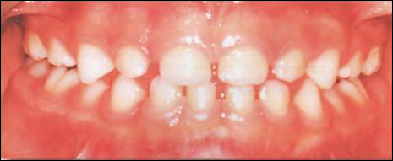

Denture temporaire

Nous étudierons trois points essentiels :

- La présence des diastèmes.

- L’occlusion canine.

- Le plan terminal.

* **La présence des diastèmes**:

**- Diastèmes Simiens** : entre l’incisive latérale temporaire et la canine temporaire au maxillaire, et entre la canine temporaire et la première molaire temporaire à la mandibule (rétrocanins inférieurs et précanins supérieurs)

**-Diastème de Bogue :** diastème inter-incisif.

L’absence de diastèmes en denture temporaire est une présomption de DDM.

* **Occlusion canine :**

Elle constitue le repère de l’occlusion des dents temporaires.

La pointe de la canine supérieure doit être dans l’interligne de la 1ère molaire inférieure et de la canine inférieure (selon Müller).

* **Plan terminal :**

Il correspond à l’alignement des faces distales des 2èmes molaires temporaires supérieure et inférieure, et préfigure la position des 1ères molaires permanentes, car la face distale de la 2ème molaire temporaire servira de guide à l’éruption de la dent de 6 ans.

CHAPMAN décrit 3 types de rapports entre les molaires supérieure et inférieure :

* **Plan terminal à marche mésiale** : la face distale de la 2ème molaire temporaire inférieure est mésialée par rapport à la supérieure.



Plan terminal à marche mésiale

* **Plan terminal droit**: c’est le rapport cuspide à cuspide.



Plan terminal droit

* **Plan terminal à marche distale** : la face distale de la 2ème molaire temporaire inférieure est distalée par rapport à la supérieure.



Plan terminal à marche distale

**-Evolution des premières molaires permanentes en fonction du type du plan terminal :**

Le plan terminal préfigure la position des 1ères molaires permanentes ainsi, il existe différentes évolutions des premières molaires permanentes en fonction du type de plan terminal (d’après Moyers 1977).

* Plan terminal à marche mésiale évolue soit vers :

 Une classe III (le plus souvent)

Une classe I (plus rarement)



A

* Les Plan terminal droit évolue soit vers :

Une classe I (Le plus souvent)

Une classe II (plus rarement)

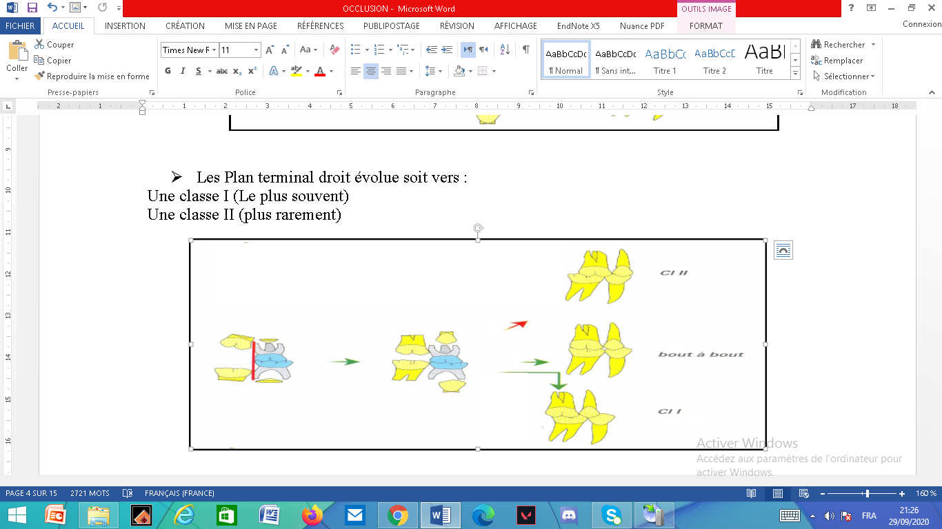

B

* Plan terminal à marche distale : conduit toujours à une classe II d’Angle.



C

(A-B-C) : Evolutions des premières molaires permanentes en fonction du plan terminal

**Rôle de la denture temporaire:**

* Assurer la fonction masticatrice
* Garder la dimension verticale (DV)
* Préparer la denture permanente.

**2-2- Occlusion en denture permanente :**

L’occlusion sera étudiée selon la **classification d’Angle**

Les rapports d’occlusion des canines et des incisives supérieures et inférieures seront également étudiés

**2-2-1 Agencement intra-arcades :**

L’organisation des unités dentaires au sein de leurs arcades respectives, doit certifier leur équilibre et leur stabilité, afin d’assurer leurs fonctions.

Cet objectif découle :

* **De la forme des arcades :**

L’arcade dentaire présente une forme d’une demi-ellipse au maxillaire, et d’une parabole à la mandibule, avec une répartition symétrique des dents par rapport à l’axe sagittal médian.

* **De la présence des courbes de compensation :**

-Courbe de Spee : C’est une courbe sagittale à concavité supérieure. Elle représente la ligne fictive qui passe par la pointe des canines, et le sommet des cuspides vestibulaires des prémolaires et molaires.

Selon ANDREWS : une courbe de Spee trop prononcée donne relativement moins d’espace aux dents et favorise une supraclusion. Au contraire, une courbe de Spee à concavité inferieure, donnerait relativement plus d’espace aux dents.

-Courbe de Wilson : Ligne imaginaire tracée dans le plan frontal, passant par le sommet des cuspides des molaires de chaque côté de l’arcade. Elle est à concavité supérieure.

* **De la continuité des arcades** (présence des points de contact) : L’élément essentiel dans l’agencement d’une arcade dentaire idéale, est la zone de contact proximal qui assure la continuité de cette arcade, et la répartition des forces occlusales sur l’ensemble de l’arcade.
* **De l’orientation des axes dentaires :**

Dans le sens vestibulo-lingual :

-Inclinaison positive des incisives supérieures (vestibulo-version) et implantation verticale des canines supérieures.

-Le bloc incisivo-canin inférieur est droit.

-Les tables occlusales des prémolaires et molaires sont orientées du côté vestibulaire au maxillaire, et inversement à la mandibule.

Dans le sens mésio-distal: Les axes des dents des deux arcades sont obliques par rapport à une perpendiculaire au plan d’occlusion.

* + 1. **Agencement inter-arcades :**
* **Occlusion incisive :**

**- Sens sagittal :**

**L’over jet « OJ »** ou le surplomb est la distance en mm entre le bord libre de l’incisive centrale supérieure et la face vestibulaire de l’incisive centrale inferieure en projection sur le plan occlusal (la mesure est réalisée parallèlement au plan occlusal).

Elle est en moyenne égale à **2mm**

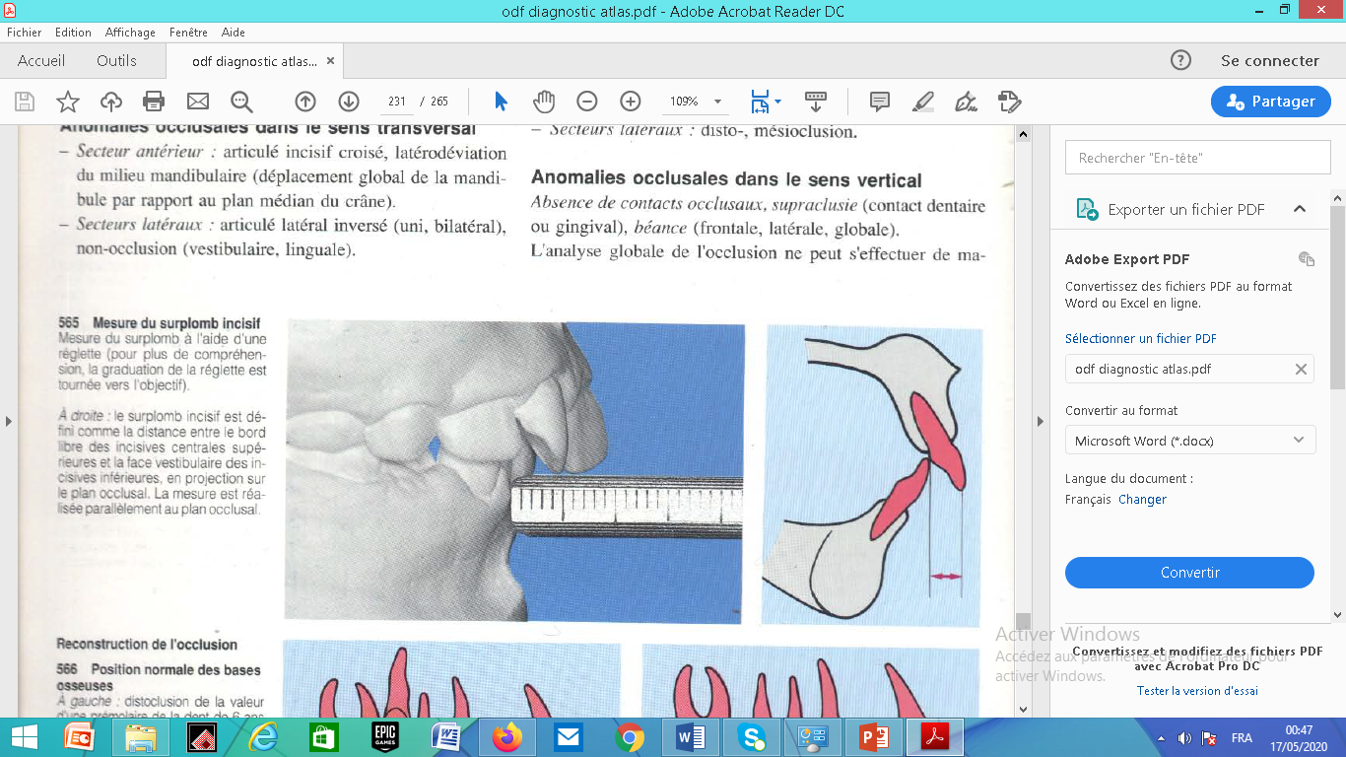

Mesure du surplomb à l’aide du pied à coulisse

L’over jet OJ=2mm 🡪 normoclusie

* + Si OJ>2mm 🡪 proclusie.
  + Si OJ<2mm 🡪 rétroclusie.

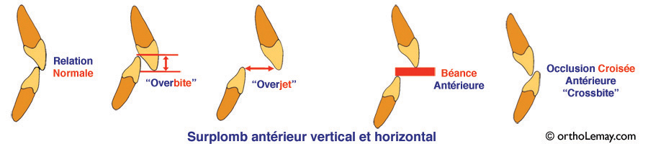  

Surplomb = 2mm Surplomb >2mm Surplomb < 2mm (négatif)

(Normoclusie) (Proclusie) (Rétroclusie - articulé inversé antérieur)

Différentes situations cliniques selon la mesure du surplomb

**- Sens vertical :**

L’étude dans le sens vertical, se fait par l’évaluation de l’over bite « **OB** ».

**L’over bite** est le recouvrement des incisives inferieures par les incisives supérieures.

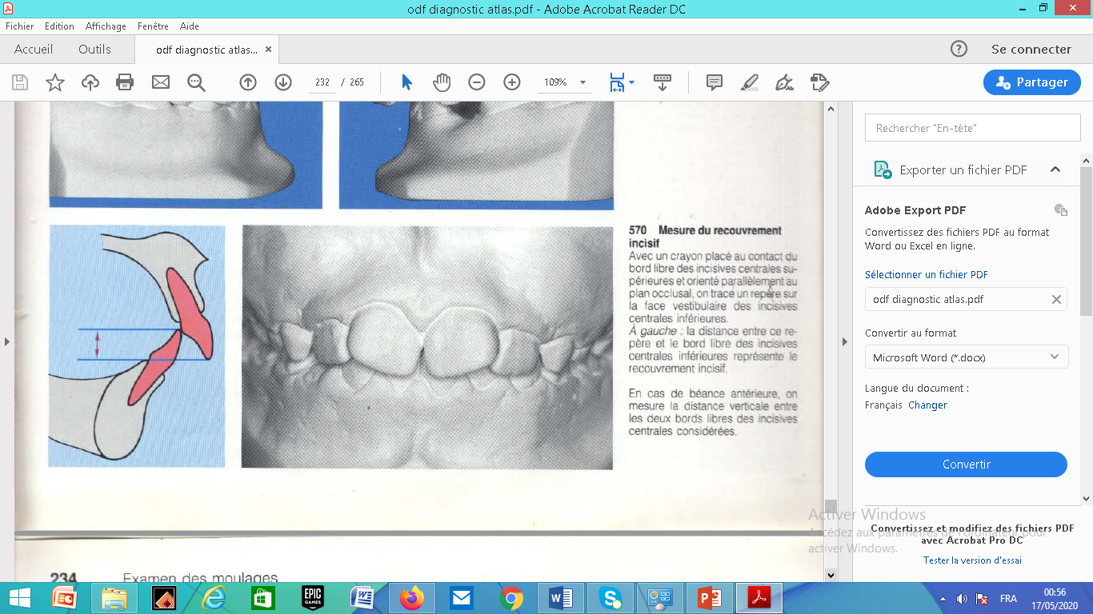

Mesure du recouvrement over bite

Les différentes situations selon la mesure de l’over bite :

-Si l’over bite = 2mm : **Normoclusion**

-Si l’over bite est augmenté (sup à 2mm) : **supraclusion**

-Si l’over bite est très augmenté et que les incisives inférieures touchent le palais en arrière des incisives supérieures : on parle de **supraclusion vraie**

-Si l’over bite est diminué (OB ˂ 2mm) : **infraclusion**

-Si l’over bite est diminué et devient négatif (OB˂ 0mm) : **Béance** (qui est une forme d’infraclusion)

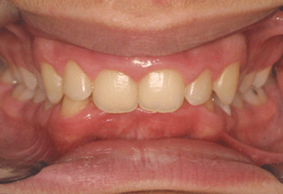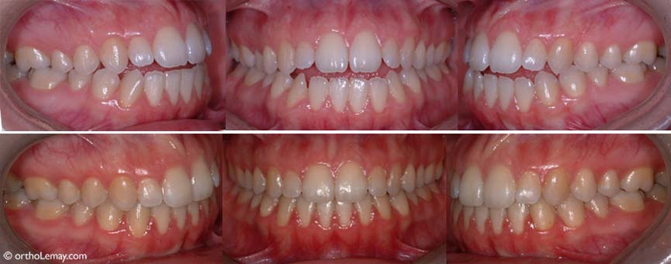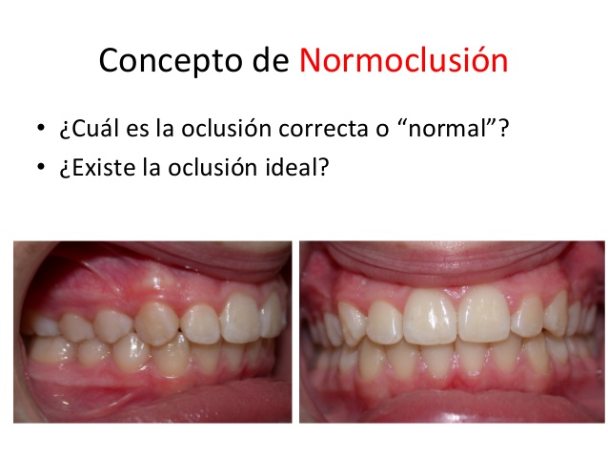

OB = 2 mm OB < 2 mm OB > 2 mm

Normoclusie Infraclusie Supraclusie

Différentes situations selon la mesure de l’over bite

**- Sens transversal :**

Pour une bonne analyse des rapports dentaires dans le sens transversal, il est nécessaire d’observer en occlusion, la coïncidence ou la non-coïncidence des milieux inter-incisifs.

Si on diagnostique une déviation des milieux, il faut :

- Situer la déviation par rapport au plan sagittal médian,

- Déterminer si elle siège au maxillaire ou à la mandibule,

- Préciser si elle est à droite ou à gauche.

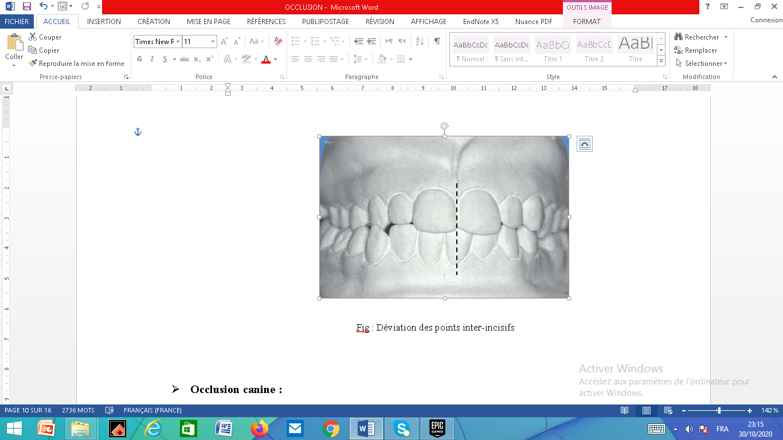

Déviation des points inter-incisifs

* **Occlusion canine :**

**- Sens sagittal :**

**Classe I canine** : La pointe de la canine supérieure doit se trouver dans l’embrasure entre la canine inférieure et la 1ère PM inférieure. On parle de Normoclusion

**Classe II canine** : La canine supérieure est en avant (mésialée) par rapport à la canine inferieure

**Classe III canine** : La canine supérieure est trop distalée par rapport à la canine inferieure (en arrière

de l’embrasure)

**Bout à bout** **canin** : Les pointes cuspidiennes sont face à face, Il s’agit d’une tendance à **la classe II.**

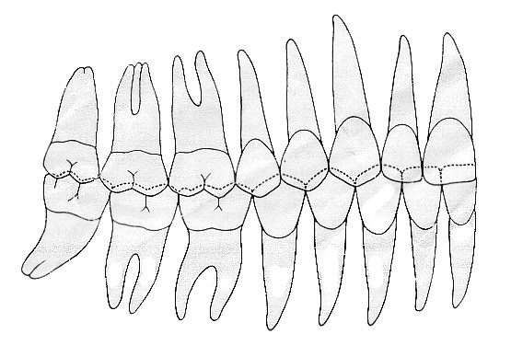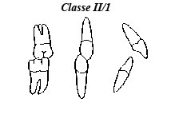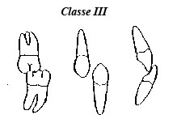

Classe III canine Classe I canine Classe II canine

Occlusion canine

**- Sens transversal :** La dent de l’arcade supérieure circonscrit la dent de l’arcade inferieure

**- Sens vertical :**

Un recouvrement exagéré de la canine inférieure par la canine supérieure : On parle de supraclusie

Un recouvrement insuffisant : infraclusie

* **Occlusion molaire :**

**- Sens sagittal :**

La dent de 6 ans constitue la clé de l’occlusion.

L’occlusion molaire dans le sens sagittal, est basée sur la classification d’Angle :

**Classe I** : La molaire inférieure est mésialée d’une ½ cuspide par rapport à la molaire supérieure.

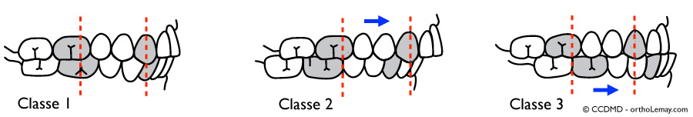

classe I canine et classe I molaire (normoclusion)

**Classe II** : la première molaire permanente inférieure est en occlusion distale (distoclusion) par rapport à son homologue supérieure.

Cette classe dentaire comporte deux divisions caractérisées par une position différente suivant l’inclinaison des incisives supérieures.

***La classe II, division 1*** : occlusion distale, avec vestibuloversion des incisives supérieures.

***La classe II, division 2*** : occlusion distale, avec linguoversion des incisives centrales supérieures, vestibuloversion des incisives latérales supérieures.



classe II canine et classe II molaire

**Classe III** : la première molaire inférieure est en occlusion mésiale (mesioclusion) par rapport à la molaire supérieure.



classe III canine et classe III molaire

Remarque : S’il existe une classe II molaire unilatérale (ou une classe III), on parle de subdivision.

**- Sens transversal :**

**Normoclusion** : Les molaires supérieures circonscrivent les molaires inférieures et la cuspide mesio-

vestibulaire de la 1ere molaire supérieure, doit s’articuler avec le sillon vestibulaire de son homologue inferieure ; et sa cuspide distovestibulaire doit s’articuler par son versant distal au versant mésial de la cuspide mesio-vestibulaire de la 2ème molaire inférieure.

**Endoclusion** : lorsque les cuspides vestibulaires des dents supérieures sont lingualées par rapport aux

cuspides vestibulaires inferieures, c’est **l’articulé croisé unilatéral ou bilatéral**

**Exoclusion** : lorsque les cuspides linguales supérieures sont vestibulées par rapport aux cuspides

vestibulaires inférieures.



Endoclusion Normoclusion Exoclusion

Occlusion molaire dans le sens transversal

**- Sens vertical** :

L’occlusion est la même que pour le sens transversal, on peut décrire l’absence de contact occlusal qui donne une infraclusion molaire

**3-Occlusion dynamique -Rapports inter-arcades dynamiques :**

**3-1-Mouvement de propulsion :**

Correspond au glissement des bords libres des incisives inférieures, le long des faces palatines des incisives supérieures depuis l’ICM jusqu’au bout à bout. Ce trajet est représenté par **le guide antérieur,** ou (Guide incisif)

Le guide antérieur permet de déterminer une **pente incisive** en relation avec l'inclinaison, le recouvrement et le surplomb incisif.

**Antérieurement (coté travaillant)** : seules les incisives sont en contact

**Postérieurement (coté non travaillant)** : nécessite une désocclusion postérieure immédiate

Ceci, sera fonction de l'inclinaison de la pente condylienne par rapport à la pente incisive, ainsi que de l'orientation des versants cuspidiens, de la profondeur et la courbe de Spee.

**3-2-Mouvement de latéralité (diduction) :**

Lors des mouvements de latéralité, les cuspides vestibulaires mandibulaires glissent latéralement sur les faces internes des cuspides vestibulaires supérieures qui constituent les **surfaces de guidage**.

Du côté travaillant : Le guidage latéral peut être réalisé par la seule canine inférieure, on parlera de

« **fonction canine** » ou par un groupe de dents, on parlera de « **fonction groupe** ».

Du côté non travaillant : la désocclusion doit être totale et immédiate (absence de contacts dentaires)

**-Fonction canine :**

Lorsque les canines interviennent seules dans la partie terminale du mouvement fonctionnel, et qu’aucune autre dent n’entre en contact, la relation cinétique est de type **fonction canine pure** ou (protection canine pure).

**-Fonction de groupe :**

Au cours du mouvement de latéralité, une ou plusieurs dents homolatérales peuvent accompagner les canines : il s’agit alors d’une **fonction de groupe**.

L’absence de participation de la canine au mouvement mandibulaire de latéralité, est un facteur prédisposant à la dysfonction des articulations temporo-mandibulaires (ATM).

**En résumé**

Critères dynamiques d’une occlusion optimale :

1- Guidage antérieur satisfaisant : étroitement lié au recouvrement et au surplomb incisif, ainsi qu’à la concavité des crêtes marginales des incisives maxillaires.

2-Le mouvement de protrusion (jusqu’au bout à bout incisif), doit suivre un trajet rectiligne avec désocclusion immédiate et totale des dents postérieures.

3- mouvement de latéralité (à droite ou à gauche) : pas de contact dentaire du côté non travaillant, et protection canine (idéalement) ou groupe du côté travaillant.